La Création des Mondes .

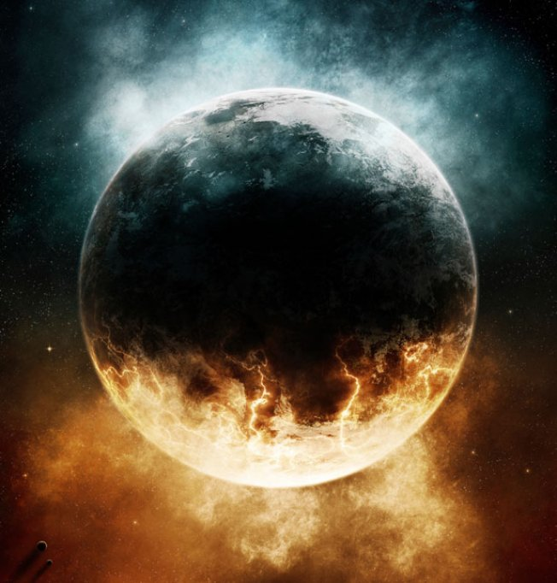
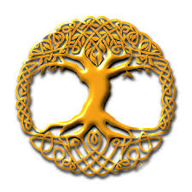
La création des mondes - Épisode 1
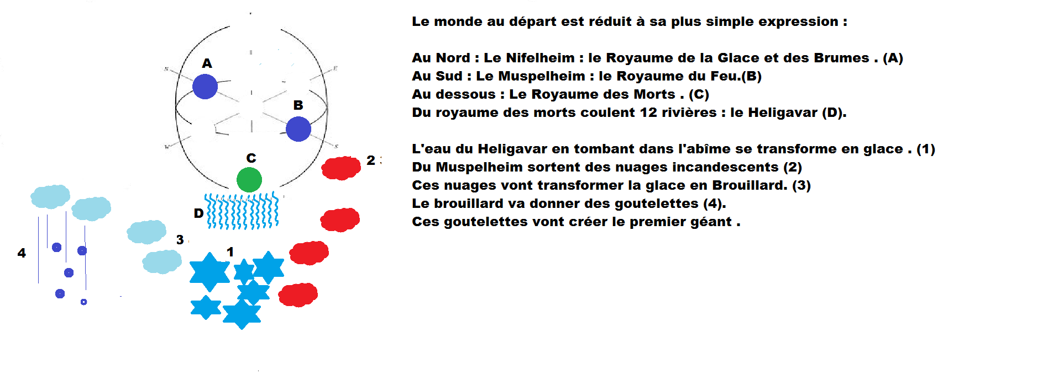
Au début, il n’y avait rien. Ni ciel, ni terre, ni étoiles, ni lune, ni soleil.
Ce vide était appelé Ginnungagap (ce qui veut dire ‘l’abîme’.).
Au nord se trouvait le Niflheim (le monde de la glace et des brumes.),
Au sud se trouvait de Muspelheim (le pays de feu.).
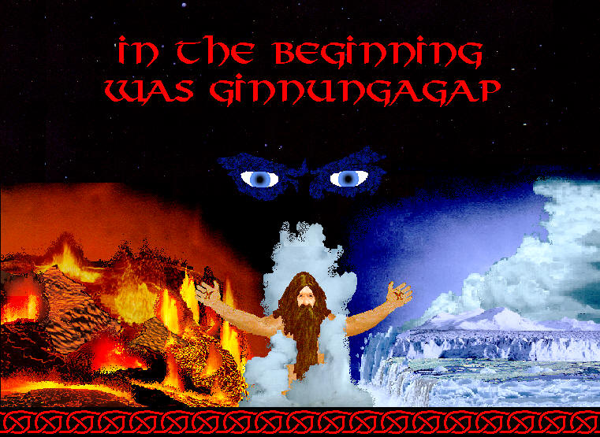
Les douze rivières, nommées Heligavar, coulaient du monde des morts vers l’abîme, qui, à son contact, gelaient et formaient de la glace.
En provenance du Muspelheim, des nuages brûlants se dirigeaient vers l’abîme, et au contact de la glace, formaient du brouillard.

De ce brouillard tombèrent alors des gouttes d’eau,
Les gouttes d’eau donnèrent naissance aux filles du gel, ainsi qu’au premier géant, Ymir.
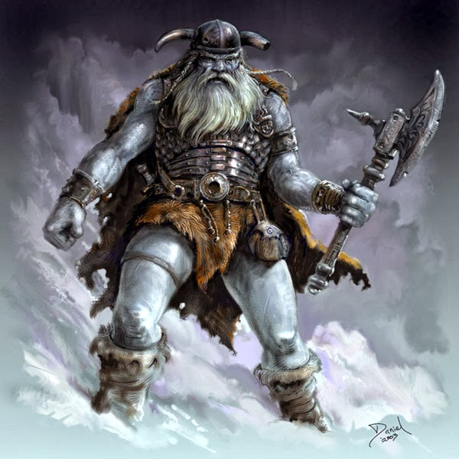
La création des mondes - Épisode 2.
Ymir, se forma de la glace de Niflheim, où celui-ci touchait à la chaleur de Muspellheim et fondait.
Des géants sortirent du corps d'Ymir pendant qu'il dormait,
Un homme et une femme surgirent de ses aisselles .
Ymir vivait du lait de la vache Audhumla .
Celle-ci léchait le givre et le sel dont Ymir était couvert, formant ainsi Búri, le père de Bur, père lui-même d'Odin et de ses frères .

La vache léchait continuellement la glace de Ginnungagap, d’où naquit Buri
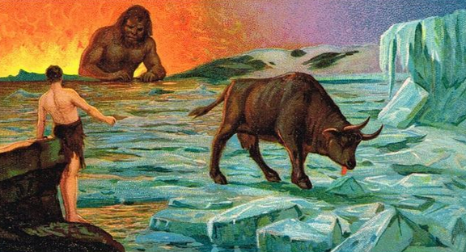
Par la suite, Buri engendra Bor.
Bor épousa Bestla, fille d’un géant de glace.
Trois garçons naquirent de leur union : Odin, Vili et Vé.
C’est alors qu’Odin et ses deux frères ,excédés par la brutalité d’Ymir, le tuèrent .
- Avec son cadavre , ils créèrent le ciel et la terre.
- Son sang forma la mer,les lacs,les rivières .
- Son corps forma la terre.
- Ses os formèrent les montagnes.
- Ses cheveux formèrent les arbres.
- Son crâne forma les cieux.
- Les larves qui rongeaient le cadavre d’Ymir formèrent les Nains.
Quatre d’entre eux, des nains gigantesques, Nordi, Sudri, Austri et Westri, servirent à soutenir la voûte céleste, et donnèrent leurs noms aux quatre points cardinaux.
- Le cerveau d’Ymir servit à créer « le temps ».
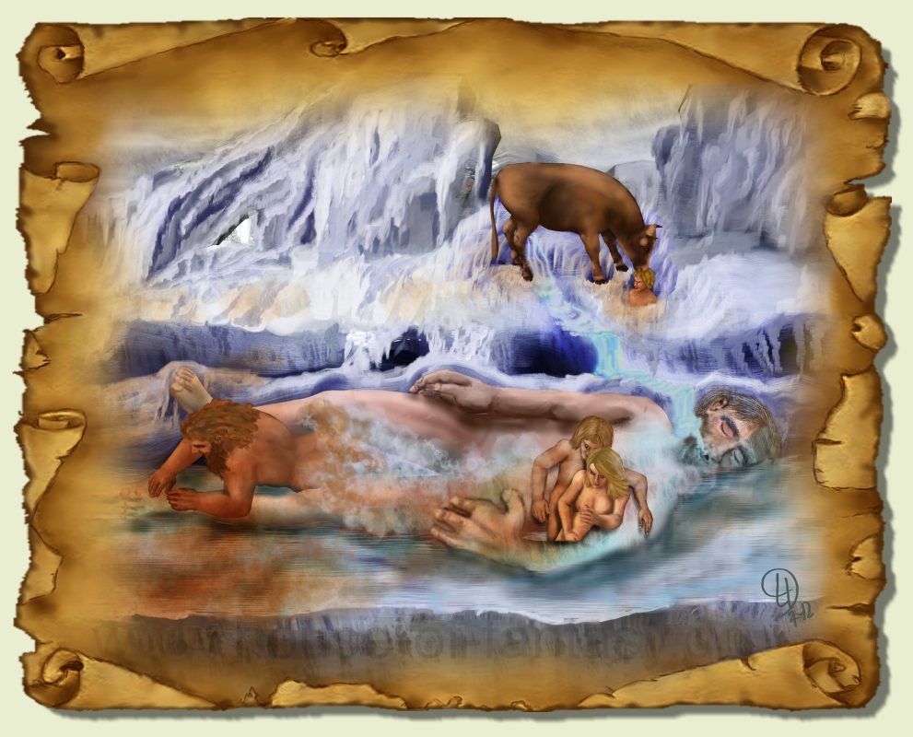

Enfin, les trois frères décidèrent de noyer les descendants d’Ymir dans son sang. Seulement, l’un de ses petits fils, Bergelmir, parvint à prendre la fuite, accompagné par sa compagne.
Devant cette menace future potentielle, Odin et ses frères formèrent un rempart à l’aide des cils d’Ymir, protégeant le domaine de Midgard, le monde des humains, des attaques de ses ennemis.

La création des mondes - Épisode 3.
Odin et ses frères donnèrent par la suite naissance aux premiers humains grâce à des arbres : le premier homme fut crée d’une branche de frêne (d’où son nom, Ask.), la première femme fut créée avec une branche de bouleau (d’où son nom, Embla.).

Peu après, les dieux décidèrent de donner une société à cette humanité.
Le dieu Heimdall fut alors envoyé sur terre, sous les traits d’un mortel, nommé Rig.
Rig se fit héberger et se lia sexuellement avec 3 femmes de 3 origines sociales différentes :

Il rendit tout d’abord visite à un couple d’humains vivant dans la misère.
C’est cette famille qui donna naissance à la classe des esclaves.

Il se rendit ensuite dans un couple modeste .
C’est de cette famille qu’ apparut la classe des hommes libres.
Il se rendit enfin dans une famille riche .
C’est de cette famille qu’apparut les nobles et les rois.
Une fois sa tâche accomplie, Heimdall retourna vers le monde des dieux.
Il sera gardien de l’arc en ciel
qui relie la terre au Royaume des cieux ..
